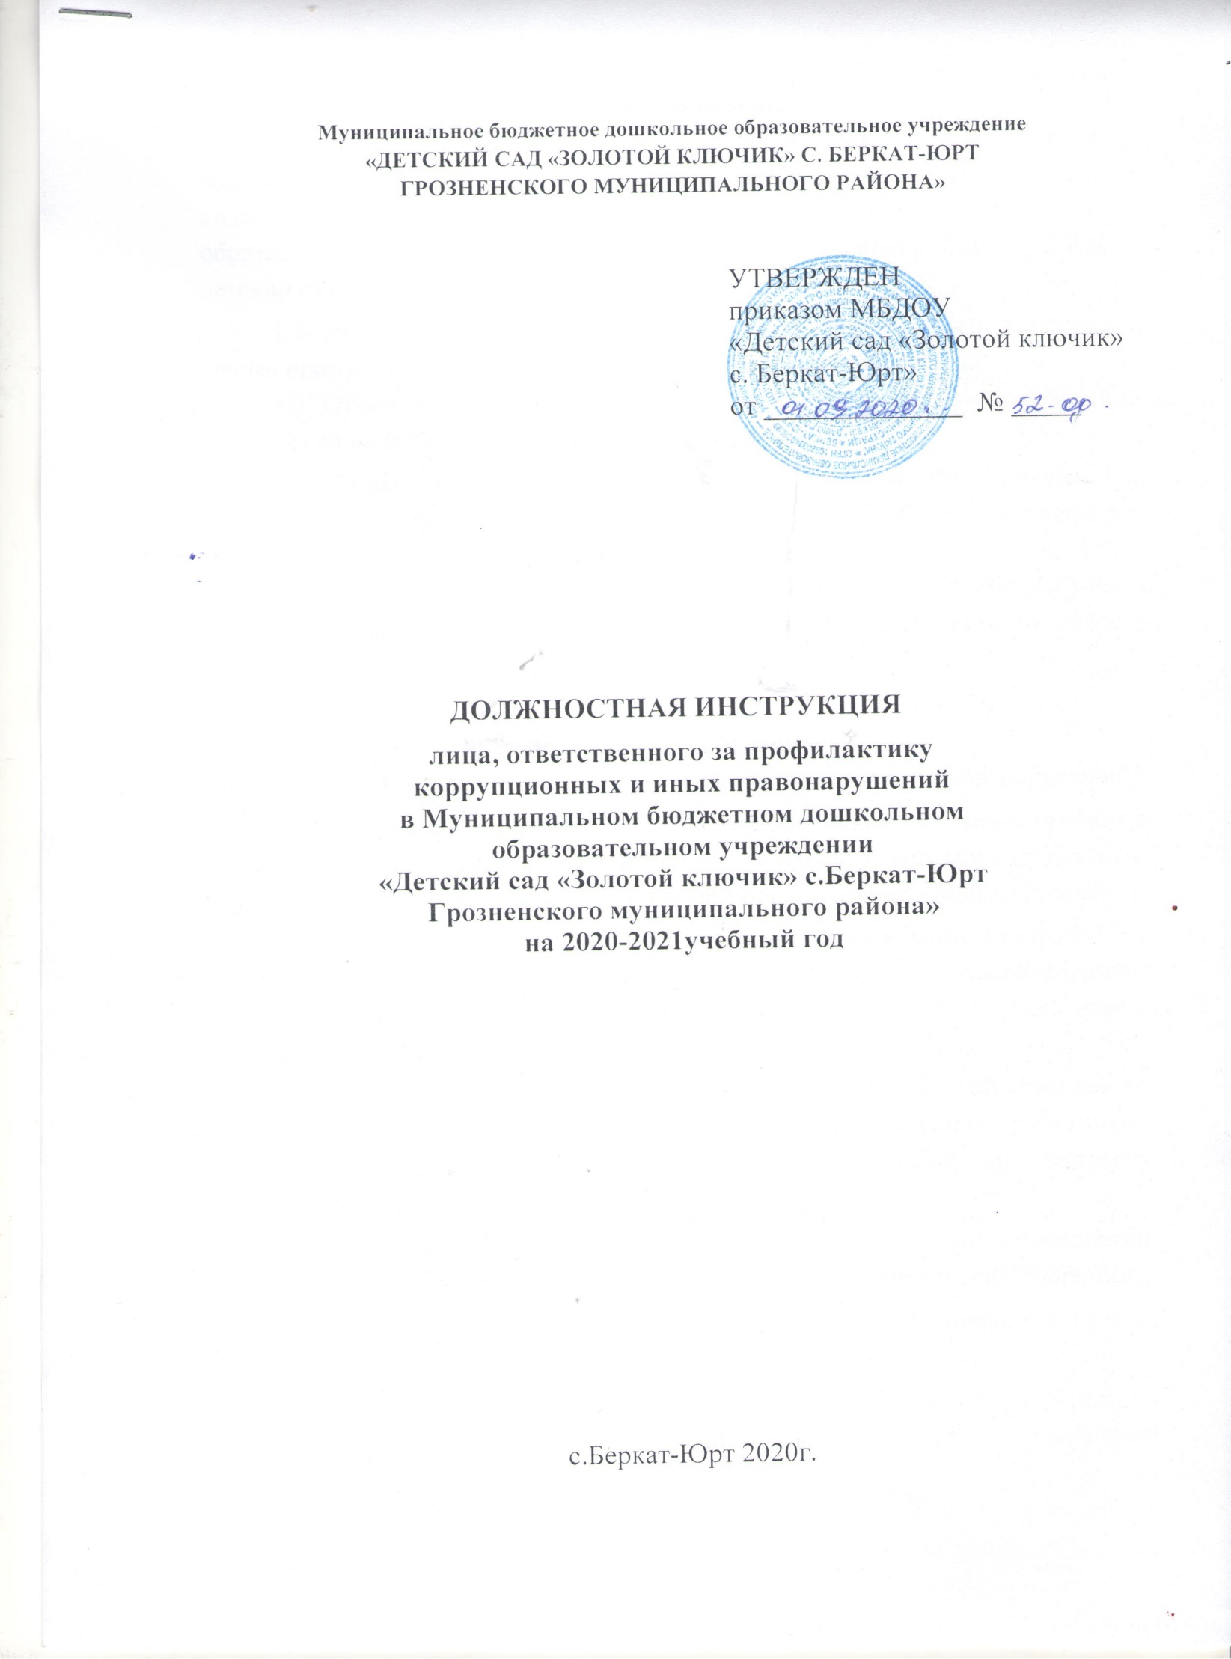

**1. Общие положения**

1.1. Ответственное лицо за профилактику коррупционных и иных правонарушений (далее – ответственный) назначается и освобождается от должности руководителем муниципального бюджетного дошкольного образовательного учреждения детский сад «Золотой ключик» (далее – МБДОУ детский сад «Золотой ключик»

1.2. Должностные обязанности ответственного могут быть изменены в случае производственной необходимости в течение учебного года.

1.3. Ответственный непосредственно подчиняется заведующей МБДОУ детский сад «Золотой ключик»

1.4. Ответственный должен знать: Конституцию РФ; законы РФ, Федеральный закон РФ от 25.12.2008 № 273-ФЗ «О противодействии коррупции»; Конвенцию о правах ребенка; решения Правительства РФ и федеральных органов управления образованием по вопросам образования и воспитания обучающихся (воспитанников); нормативные акты в области противодействия коррупции.

**2. Должностные обязанности**

Ответственное лицо за профилактику коррупционных и иных правонарушений:

-   анализирует состояние учебно-методической и воспитательной работы антикоррупционной направленности в МБДОУ детский сад «Золотой ключик» и разрабатывает предложения по повышению ее эффективности;

-    оказывает помощь педагогическим работникам учреждения в разработке и реализации рабочих образовательных программ, способствующих формированию антикоррупционного мировоззрения, повышения уровня правосознания и правовой культуры воспитанников;

-    осуществляет работу в МБДОУ детский сад «Золотой ключик» по организации обучения и консультирования педагогических работников, родителей, а также лиц, их заменяющих, и учащихся по вопросам антикоррупционной направленности;

-   участвует в работе педагогических, методических советов, объединений, других формах методической работы, в проведении родительских собраний;

-   принимает участие в разработке методических и информационных материалов в пределах своей компетенции;

-   содействует реализации прав граждан на доступ к информации о деятельности МБДОУ детский сад «Золотой ключик» следит за обновлением информации на стендах и сайте, правилам приема в образовательное учреждение;

-   участвует в реализации системы воспитательной работы по формированию антикоррупционного мировоззрения, повышения уровня правосознания и правовой культуры воспитанников, организации и проведении мероприятий, направленных на формирование нетерпимого отношения к проявлениям коррупции в процессе организации антикоррупционного образования;

-   вносит предложения по совершенствованию образовательного процесса в МБДОУ детский сад «Золотой ключик» в пределах своей компетенции;

-   обобщает и принимает меры по распространению наиболее результативного опыта педагогических работников в области учебной и воспитательной работы антикоррупционной направленности.

**3. Права**

Ответственное лицо за профилактику коррупционных и иных правонарушений имеет право:

- знакомиться с проектами решений руководства МБДОУ детский сад «Родничок», касающимися его деятельности;

- вносить предложения по совершенствованию работы, связанной с предусмотренными настоящей инструкцией обязанностями;

- в пределах своей компетенции сообщать непосредственному руководителю о всех недостатках в деятельности МБДОУ детский сад «Золотой ключик» (отдельных работников), выявленных в процессе исполнения своих должностных обязанностей, и вносить предложения по их устранению;

- запрашивать лично или по поручению непосредственного руководителя работников МБДОУ детский сад «Золотой ключик» информацию и документы, необходимые для выполнения его должностных обязанностей;

- привлекать сотрудников МБДОУ детский сад «Золотой ключик» к решению задач, возложенных на него (с разрешения руководителя);

-  формулировать конкретные задачи работы в своей области;

-  выбирать оптимальные формы и методы работы, решать вопросы об очередности проведения различных видов работ;

-   вносить предложения в годовой план;

**4. Ответственность**

Ответственное лицо за профилактику коррупционных и иных правонарушений несет ответственность:

­ - за неисполнение или ненадлежащее исполнение своих обязанностей - в соответствии с трудовым законодательством;

­ - за правонарушения, совершенные в процессе осуществления своей деятельности, - в пределах, определенных действующим административным, уголовным и гражданским законодательством Российской Федерации;

­ - за причинение материального ущерба - в пределах, определенных действующим трудовым и гражданским законодательством Российской Федерации.